Приложение 1

Диагностика знаний детей о родном городе и крае
№ | Ф.И .ребенка | Родной город:  мл.гр.: название города;  ср.гр.:+ улицы города;  ст.гр.: + назвать жителей города и название области;  подг.гр.: + старое название города, чьё имя носит сейчас. |  | Символика города:  мл.гр.: ________  ср.гр.: флаг, герб (символическое значение цветов);  ст.гр.: + флаг, герб (что изображено);  подг.гр.: + флаг, герб (значение символов на флаге и гербе), гимн (узнает мелодию), знает символ города. |  | Достопримечательности родного города:  мл.гр.: парк, детская площадка;  ср.гр.: + название реки;  ст.гр.: + названия памятных мест города;  подг.гр.: + памятные места района и знаменитые люди города. |  | Профессии жителей города:  мл.гр.: профессии родных  ср.гр.: + профессии детского сада  ст.гр.: + профессии служб спасения  подг.гр.: + военные профессии |  | Природа родного края:  мл.гр.: дикие животные  ср.гр.: + птицы;  ст.гр.: + насекомые;  подг.гр.: + растения (лекарственные в том числе) |  | Ленинградская область:  мл.гр.: -----------  ср.гр.: -----------  ст.гр.: города соседних районов; памятные места Лен.обл.  подг.гр.: + достопримечательности; знаменитости (исторические личности) |  | Итоговый показатель по каждому ребенку  (среднее значение)
 |  | сентябрь | декабрь | сентябрь | декабрь | сентябрь | декабрь | сентябрь | декабрь | сентябрь | декабрь | сентябрь | декабрь | сентябрь | декабрь
1
2
3
4
5
6
7
8
9
10
11
12
13
14
15
16
17
18

Выводы (сентябрь)
Выводы (декабрь)
Высокий уровень:
Ребенок без особого труда связно и последовательно отвечает на поставленные вопросы, называет 5-7 объектов.
Средний уровень:
Ребенок иногда допускает незначительные ошибки. Знает название достопримечательностей и объектов, но не может объяснить их местонахождение. называет 3-4 объекта.
Низкий уровень:
Ребенок часто допускает ошибки. Затрудняется назвать достопримечательности и объекты. На поставленные вопросы отвечает с трудом, в основном неверно.

Ссылка на видеообзор лэпбука
https://disk.yandex.ru/i/NEb-4I8qnBvv2A

Раздел «г. Кировск»
Страница «г. Кировск» Приложение 2
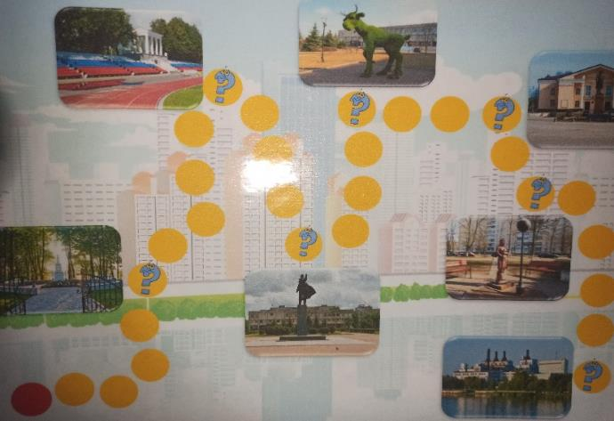

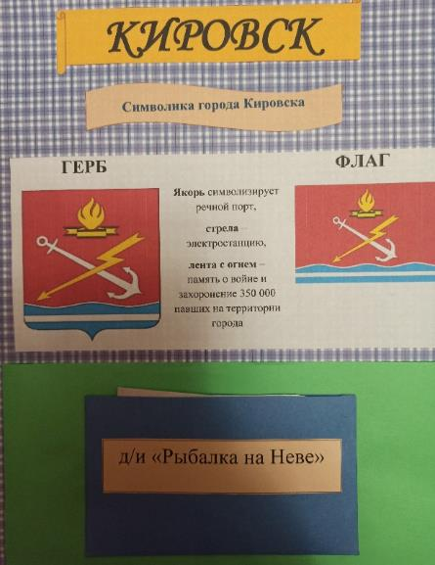

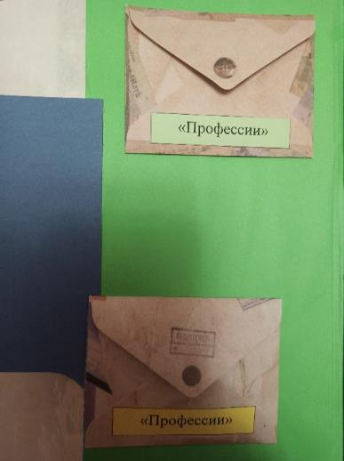
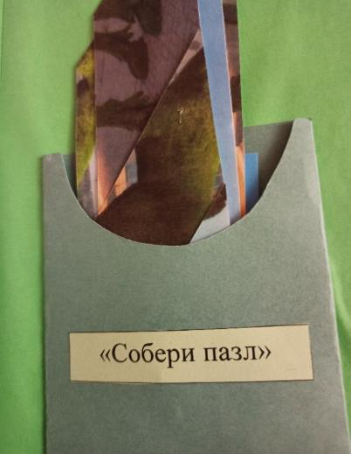
Страница «Достопримечательности г. Кировска» Приложение 3
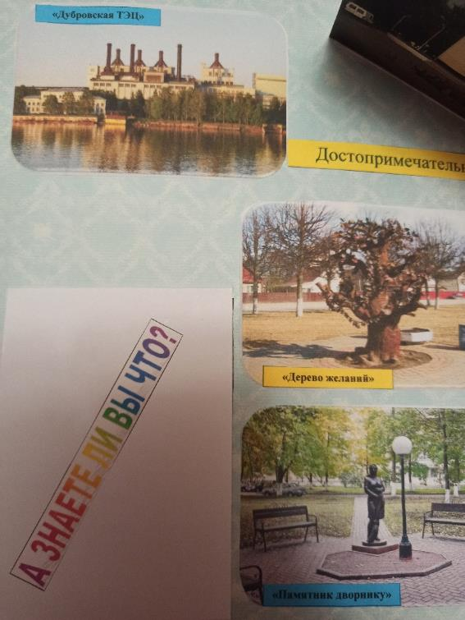
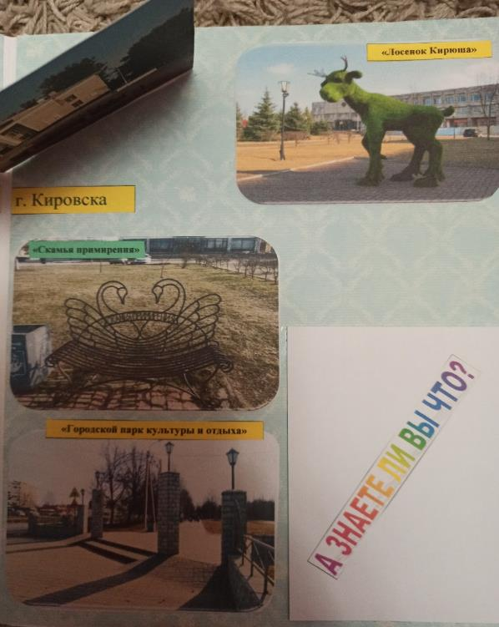

Раздел «Кировский район» Приложение 4
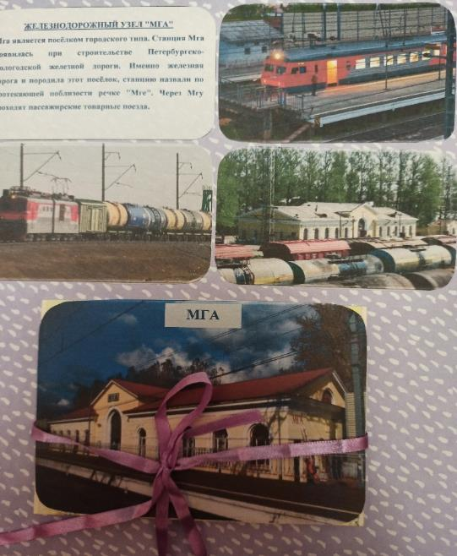
Страница «Железнодорожный узел «Мга»

Страница «г. Отрадное» Приложение 5
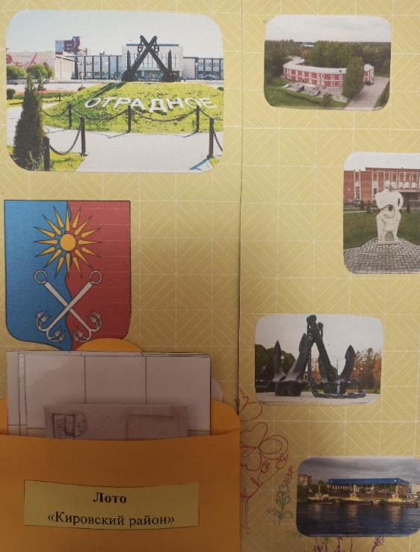
Страница «г. Шлиссельбург» Приложение 6
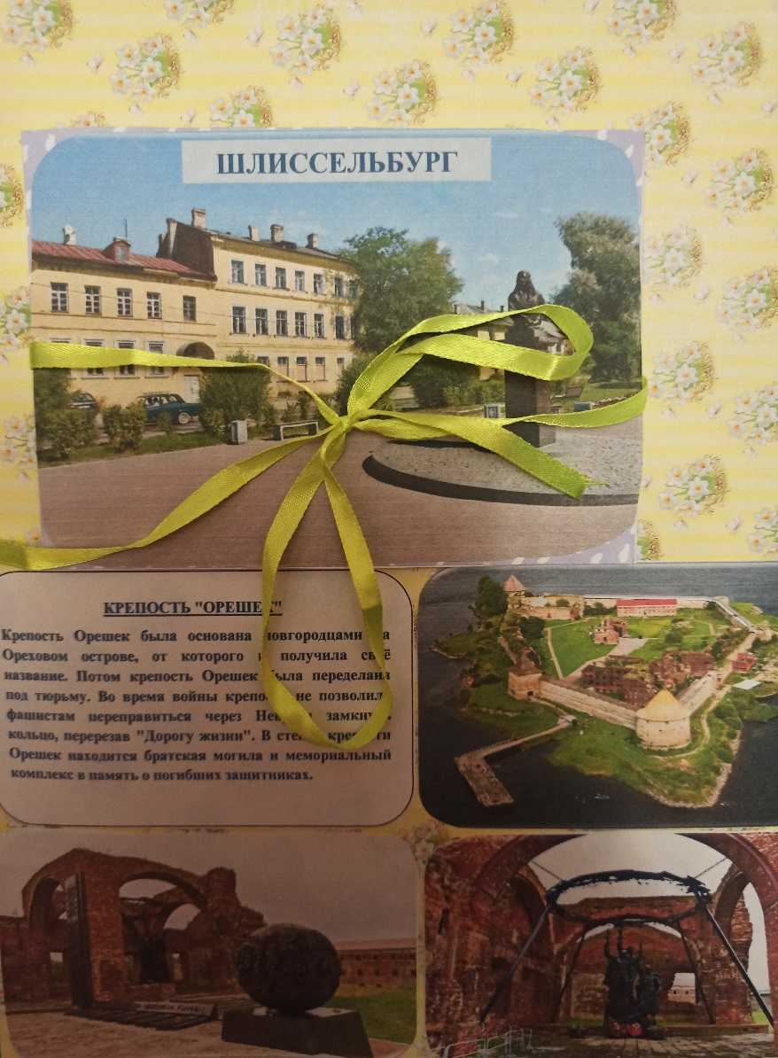

Страница «Военное прошлое» Приложение 7
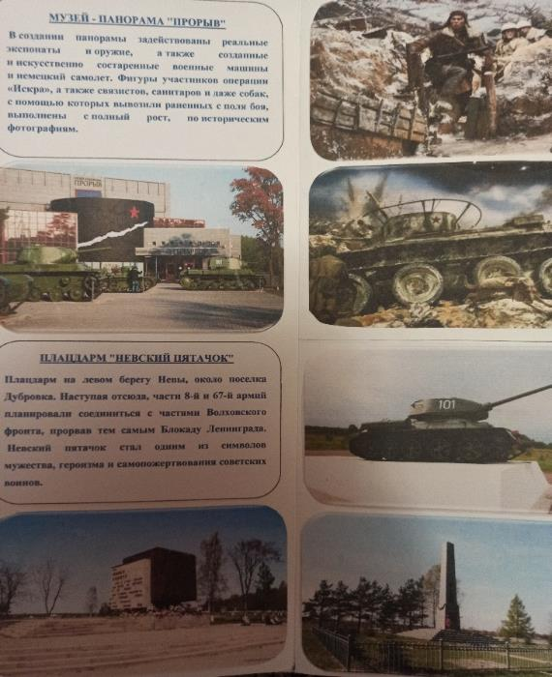
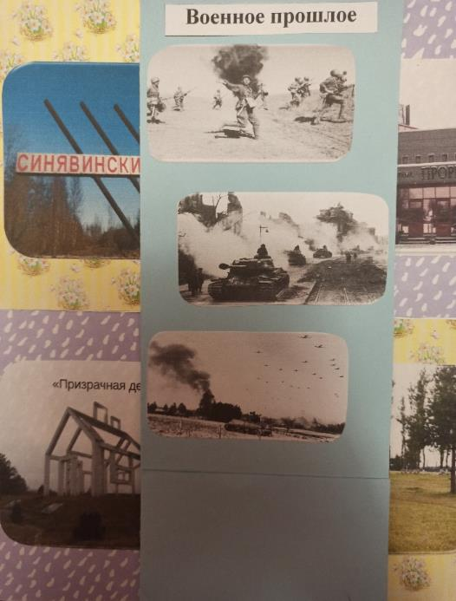
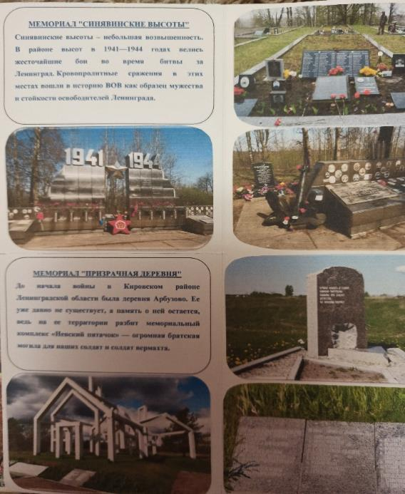
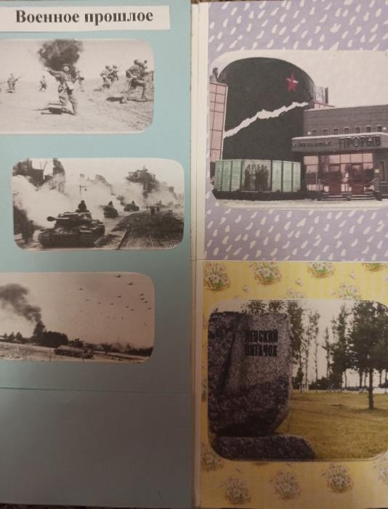
Страница «Животные на войне» Приложение 8
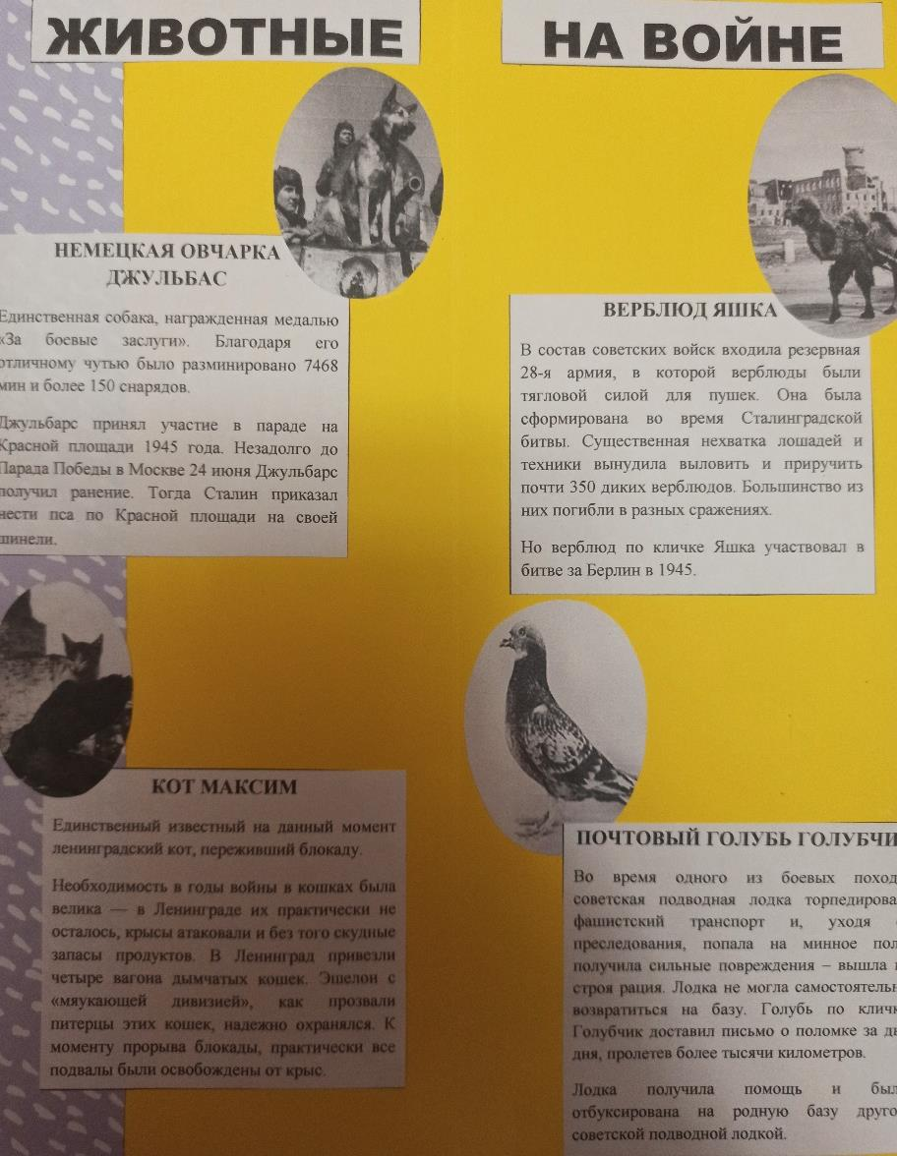
Раздел «Ленинградская область» Приложение 9
Страница «Ленинградская область»
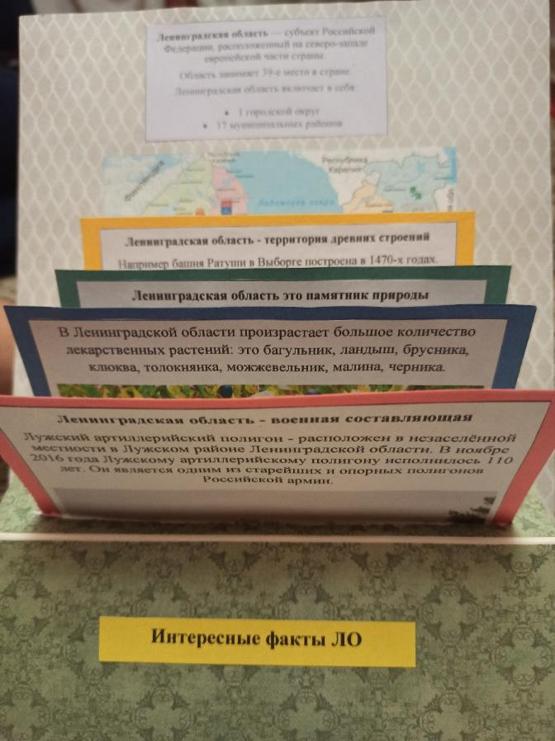
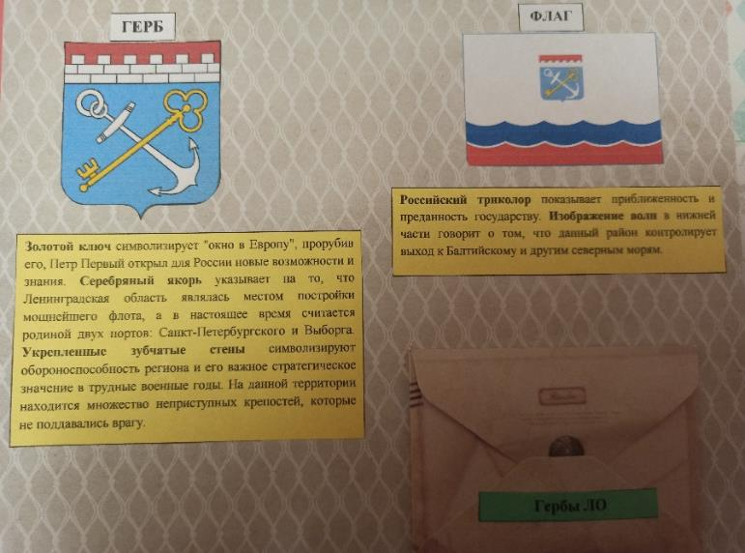
Страница «Сельское хозяйство Ленинградской области» Приложение 10
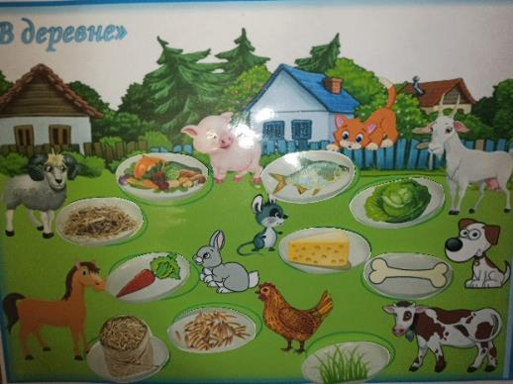
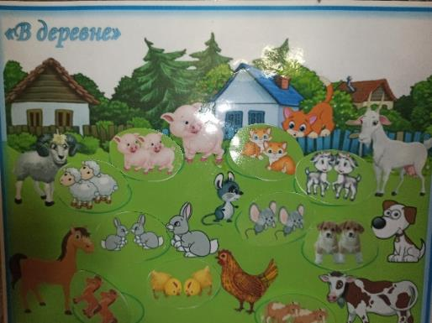
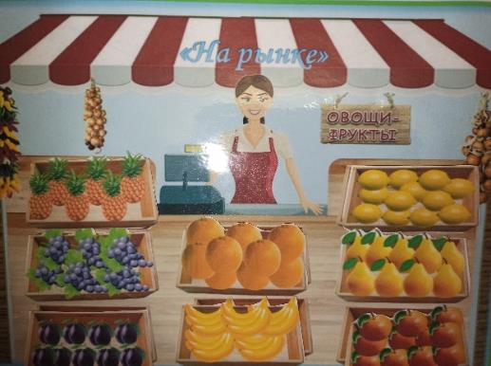
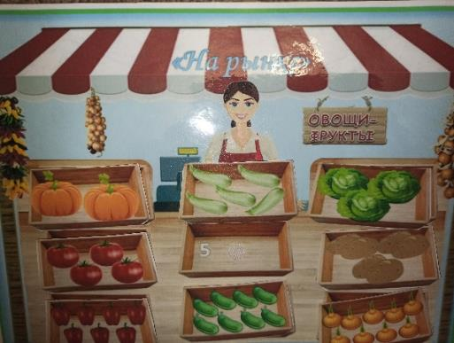
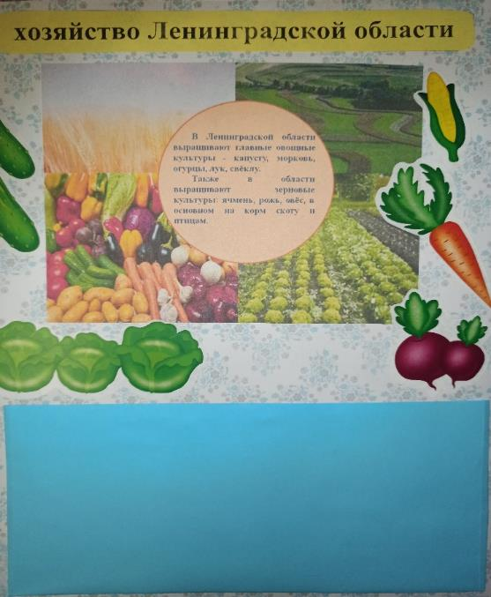
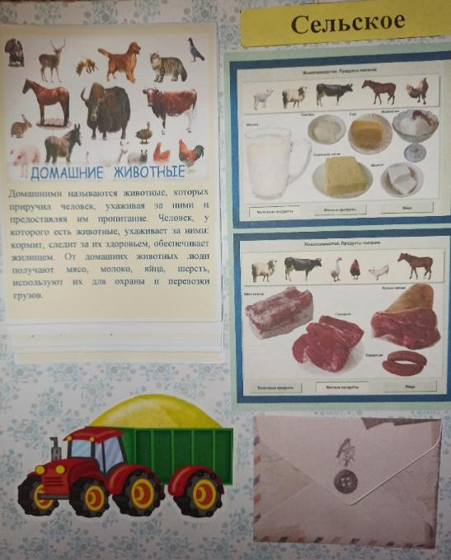
Страница «Достопримечательности Ленинградской области» Приложение 11
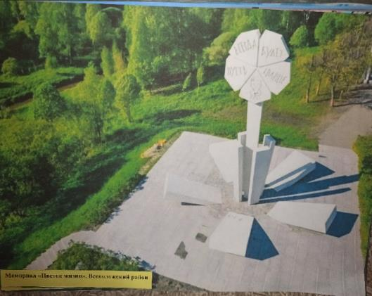
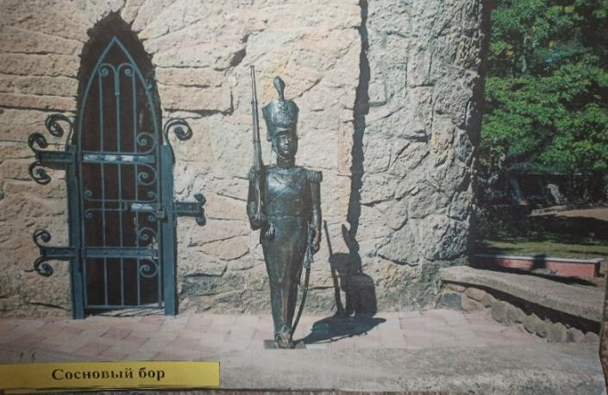
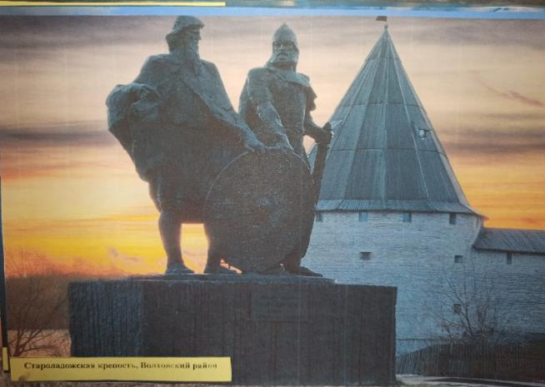
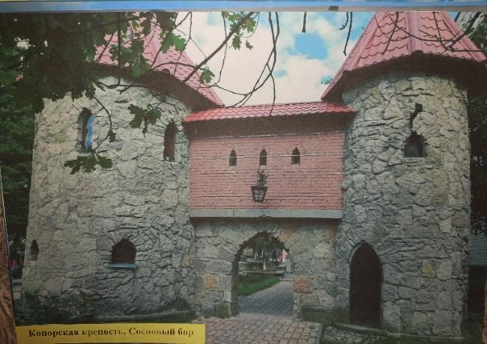
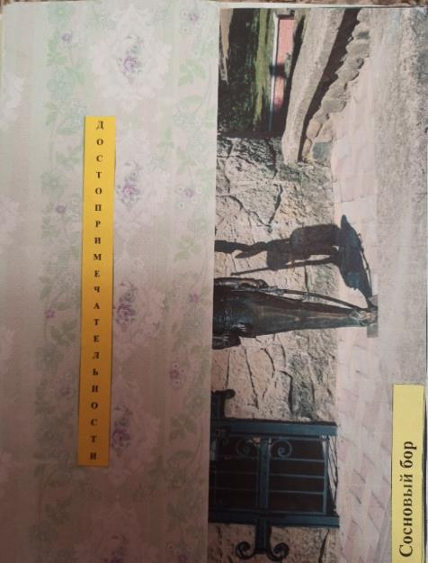
Страница «Дворцы Ленинградской области» Приложение 12
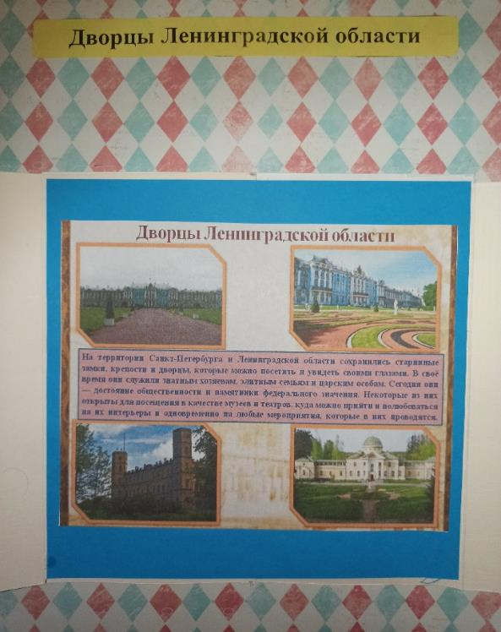
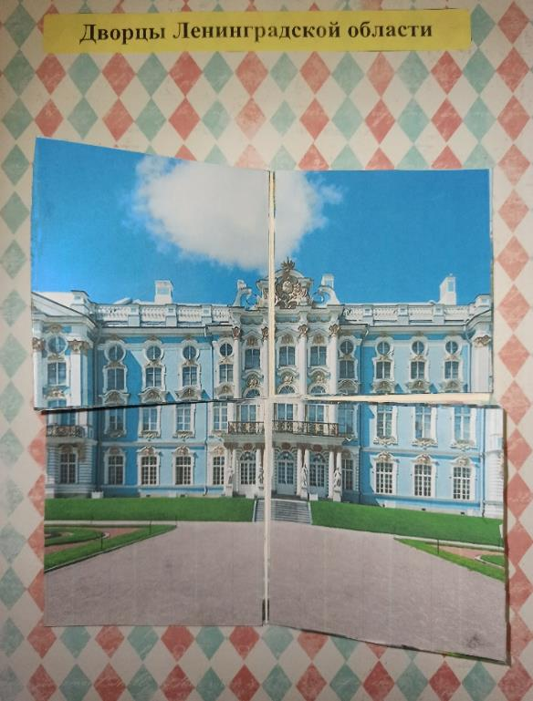
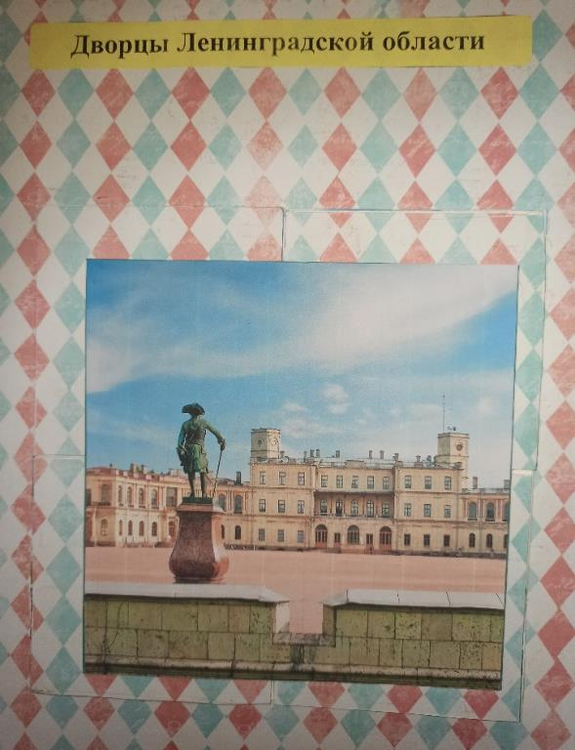
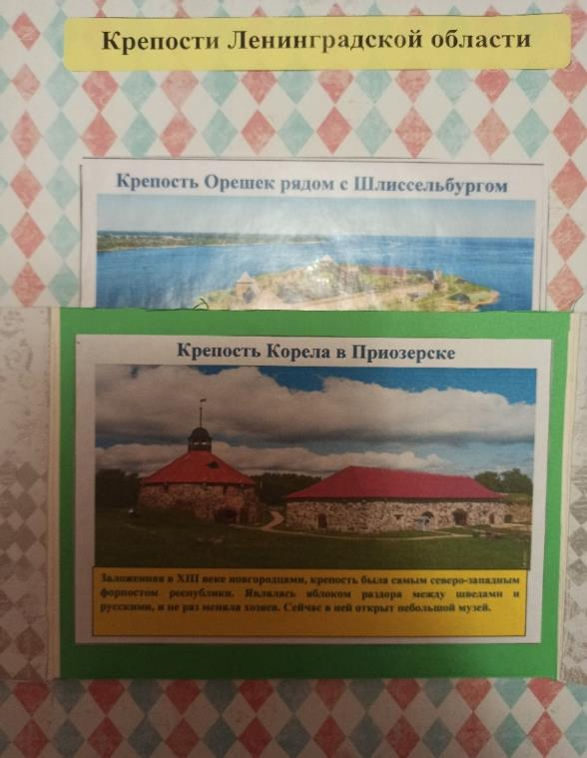
Страница «Крепости Ленинградкой области» Приложение 13

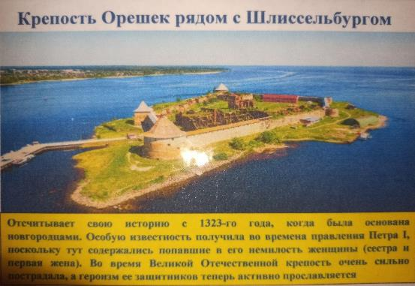

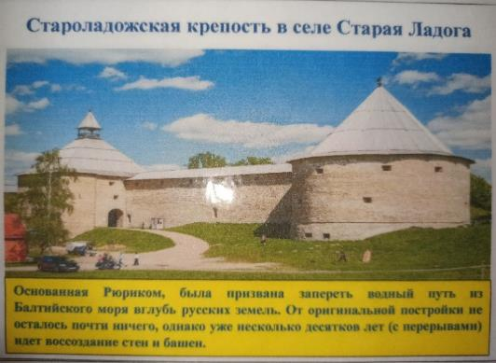
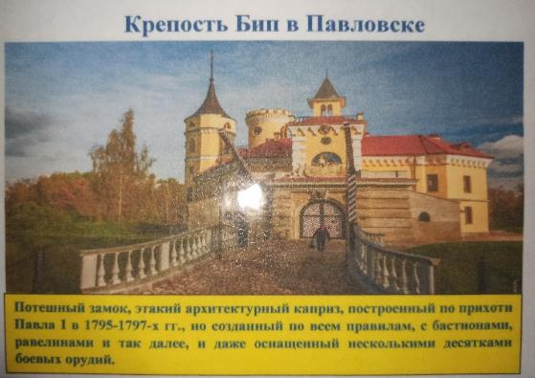

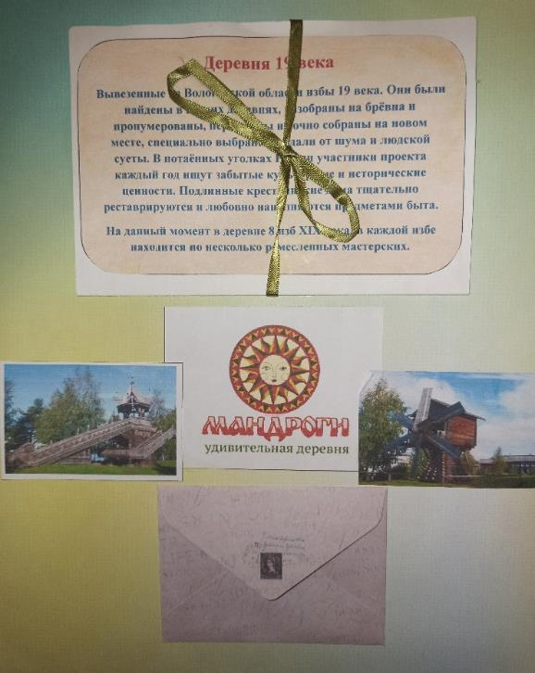
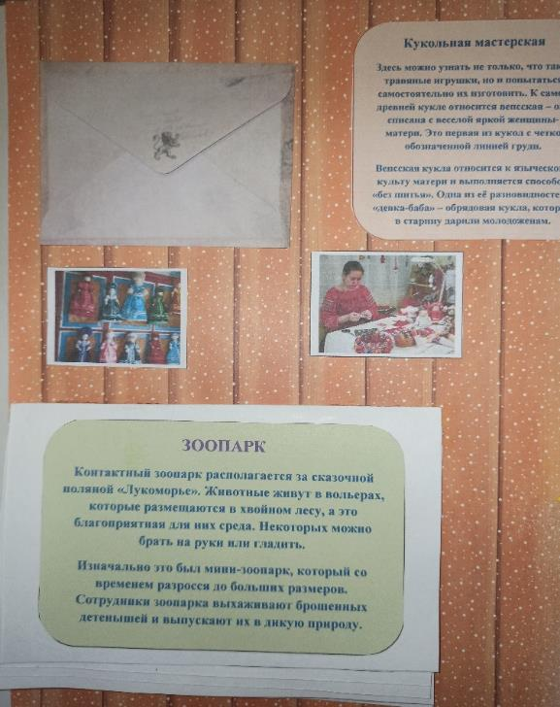
Страница «Мандроги-удивительная деревня» Приложение 14
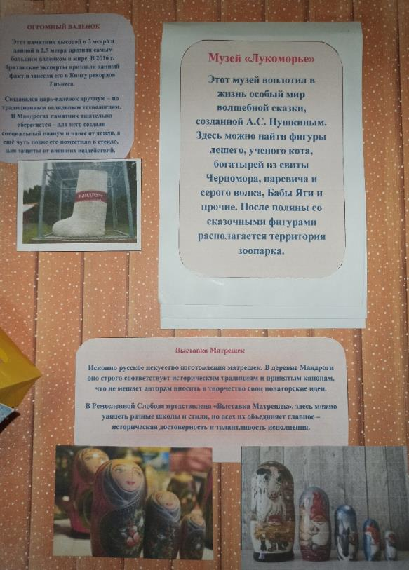
Страница «Русский быт» Приложение 15
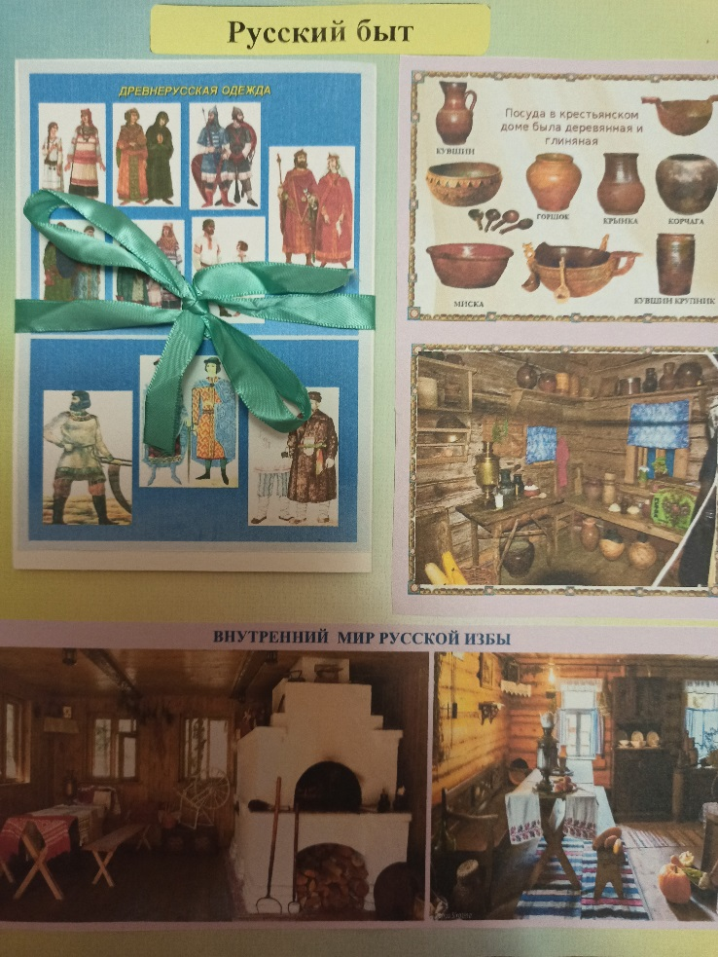
Страница «Деревья Ленинградской области» Приложение 16
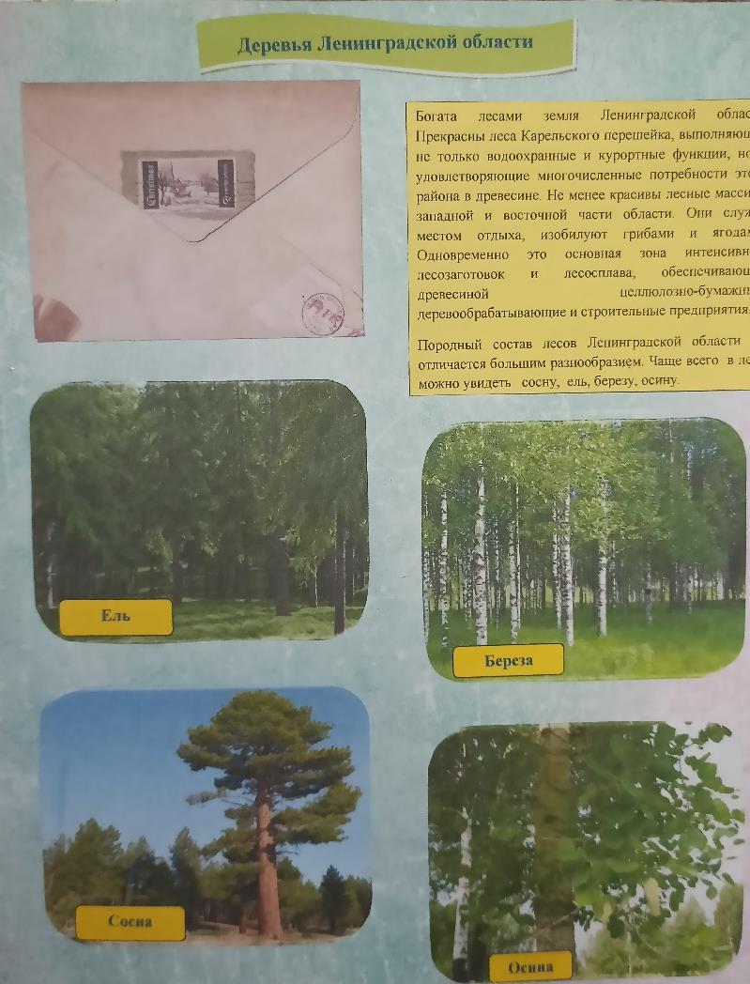

Страница «Линдуловская лиственная роща» Приложение 17
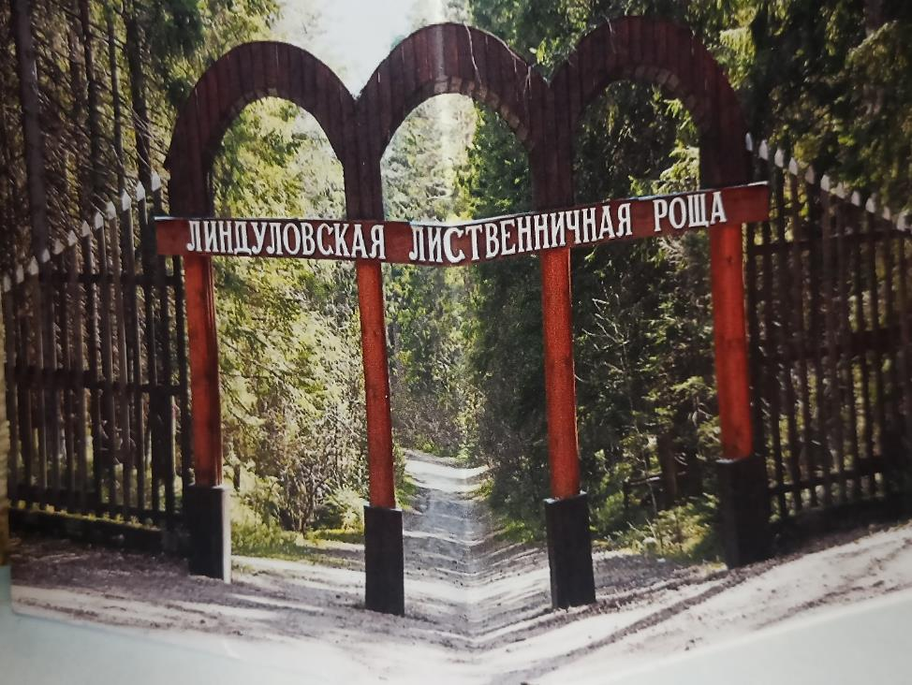
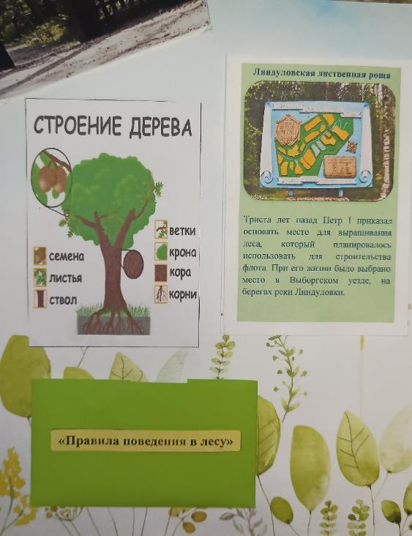
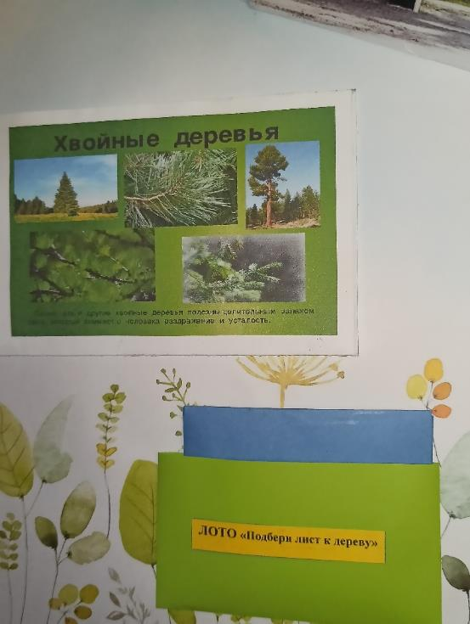
Страница «Насекомые Ленинградской области» Приложение 18
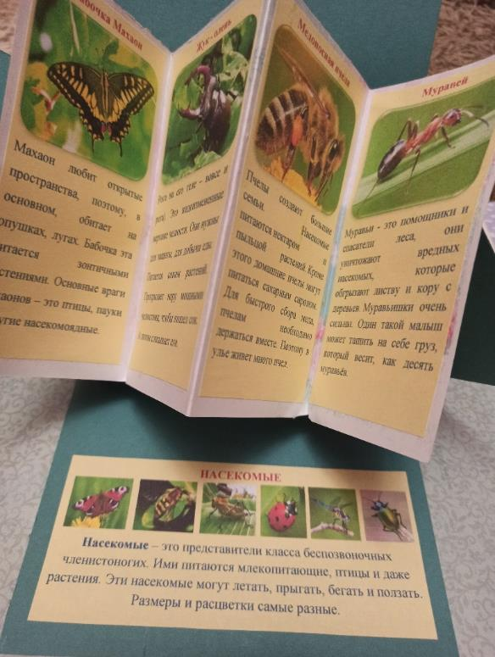
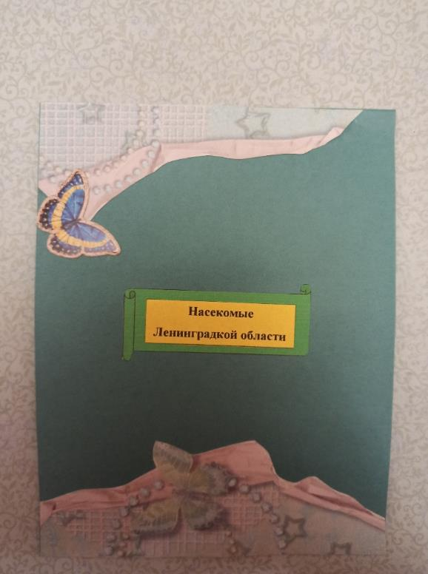
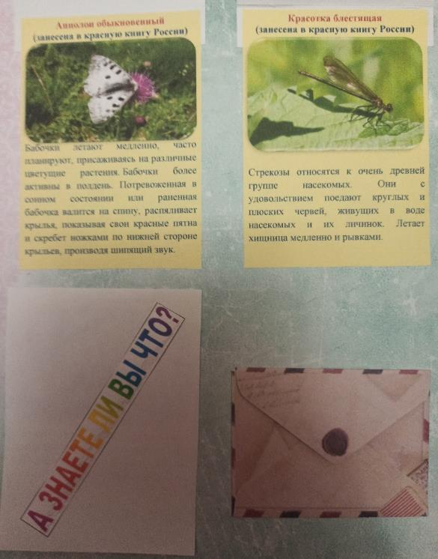

Страница «Животные и птицы Ленинградской области» Приложение 19
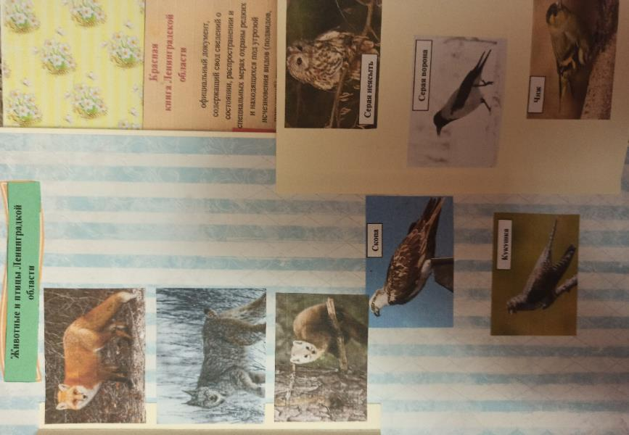
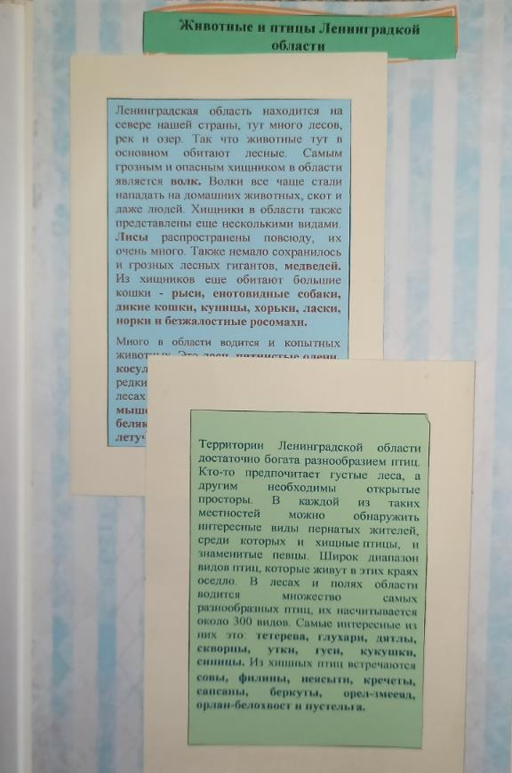
Приложение 20
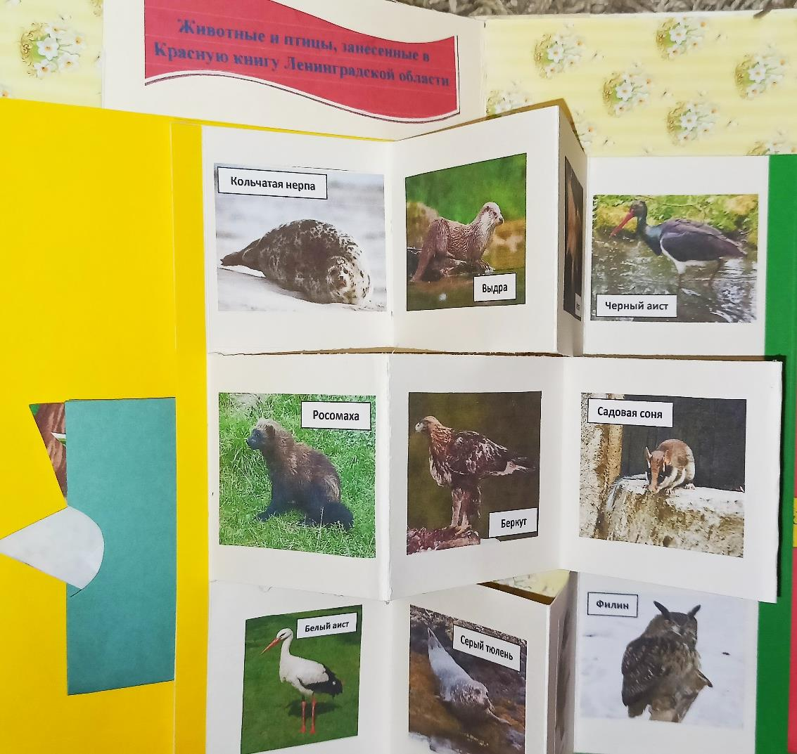
Страница «Животные и птицы, занесенные в Красную книгу Ленинградской области»

Страница «Реки Ленинградской области» Приложение 21
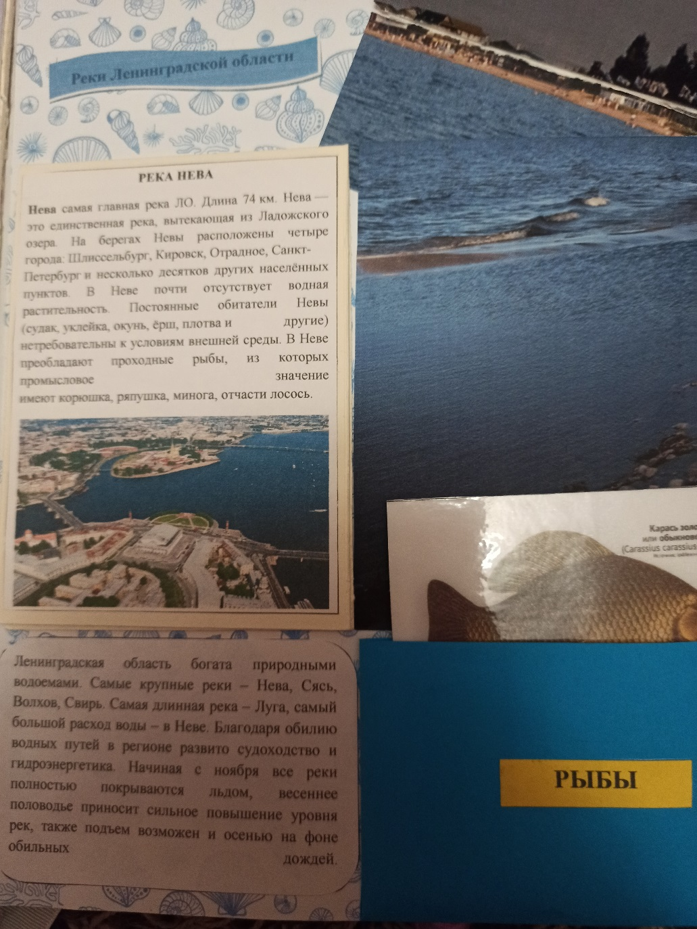
Страница «Озера Ленинградской области» Приложение 22
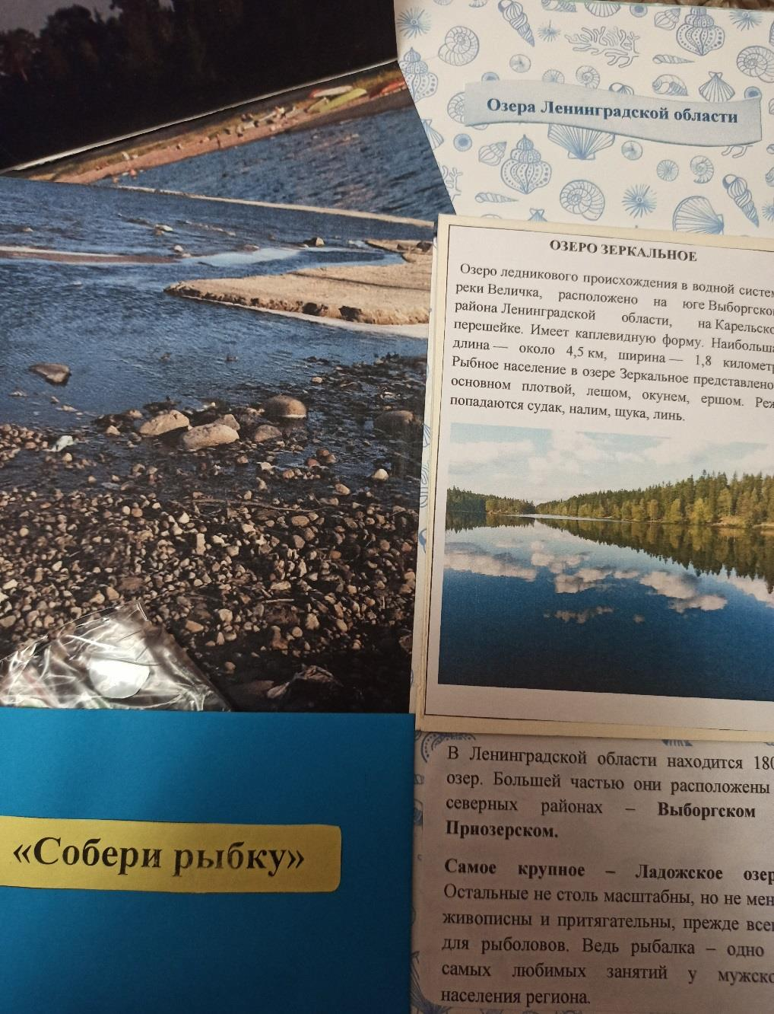

Страница «г. Кронштадт» Приложение 23
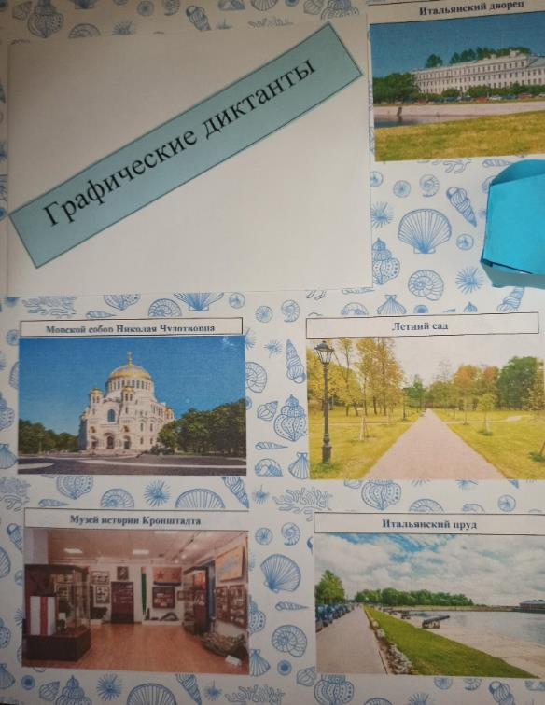
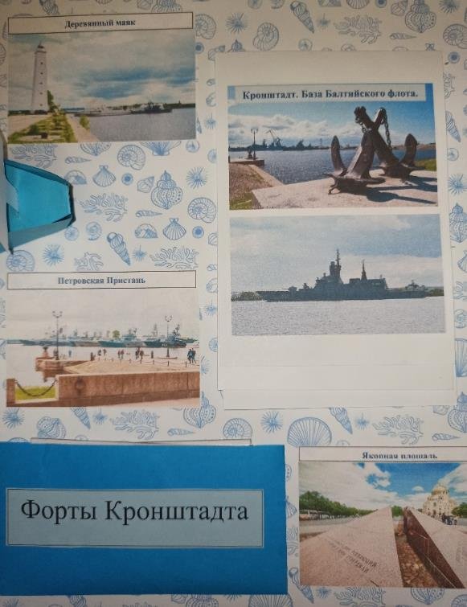

Раздел «г. Санкт-Петербург» Приложение 24
Страница «г. Санкт-Петербург»

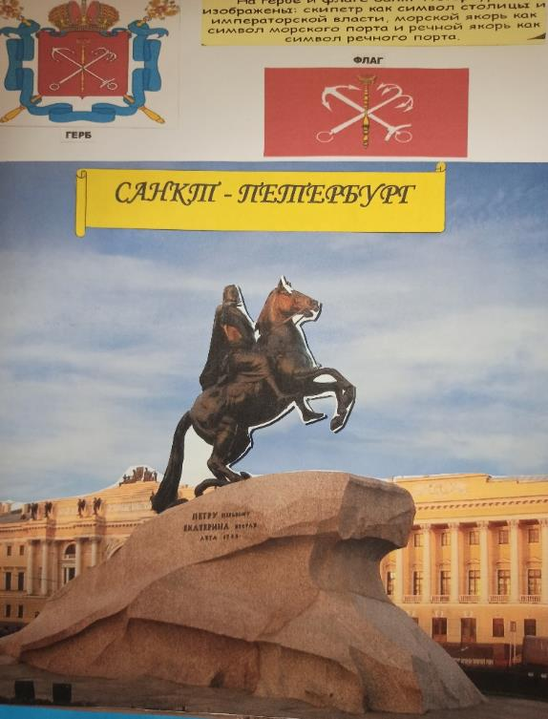
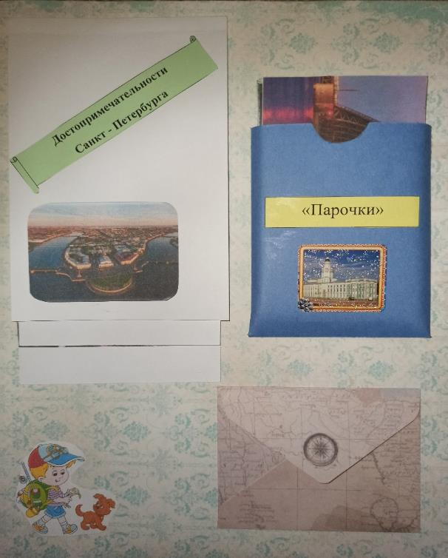

Результативность Приложение 25

